EXAMEN SCHEIKUNDE VWO 2015, TWEEDE TIJDVAK, opgaven
Bij dit examen hoort een bijlage.
Dit examen bestaat uit 27 vragen.
Voor dit examen zijn maximaal 67 punten te behalen.
Voor elk vraagnummer staat hoeveel punten met een goed antwoord behaald kunnen worden.
Als bij een vraag een verklaring, uitleg, berekening of afleiding gevraagd wordt, worden aan het antwoord meestal geen punten toegekend als deze verklaring, uitleg, berekening of afleiding ontbreekt.
Geef niet meer antwoorden (redenen, voorbeelden e.d.) dan er worden gevraagd. Als er bijvoorbeeld twee redenen worden gevraagd en je geeft meer dan twee redenen, dan worden alleen de eerste twee in de beoordeling meegeteld.

Dicoumarol 2015-II(I)
In de periode 1920-1930 werden verschillende delen van de VS en Canada geteisterd door een veeziekte. Koeien stierven aan inwendige bloedingen. Dierenartsen ontdekten dat bedorven honingklaver die de dieren te eten hadden gekregen, de oorzaak hiervan was. De in de klaver aanwezige coumarine werd omgezet tot 4-hydroxycoumarine.
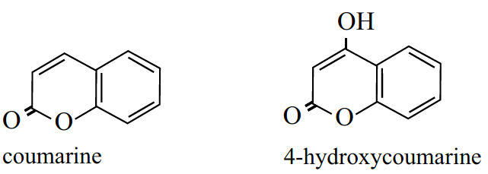
De vorming van 4-hydroxycoumarine uit coumarine is een redoxreactie.
2p 1 Geef de vergelijking van de halfreactie van de omzetting van coumarine tot 4-hydroxycoumarine in structuurformules. In deze vergelijking komen onder andere H⁺ en H₂O voor.
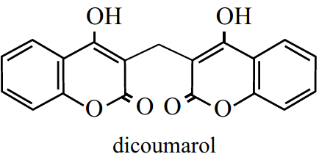
In de bedorven klaver reageerde 4-hydroxycoumarine in de molverhouding 2 : 1 met een andere stof tot dicoumarol en water. De stof dicoumarol bleek verantwoordelijk voor de bloedingen.
2p 2 Geef de structuurformule van de stof die met 4-hydroxycoumarine reageert tot dicoumarol en water.
Uit vervolgonderzoek bleek dat dicoumarol geschikt was als geneesmiddel om het ontstaan van bloedstolsels in bloedvaten tegen te gaan. Om inzicht te krijgen in de risico’s van het gebruik van dicoumarol is onderzocht welke reacties deze stof in het menselijk lichaam ondergaat. Een onderzoek ging uit van een bekende reactie van dicoumarol met water. Deze reactie is hieronder weergegeven.
reactie van dicoumarol met water
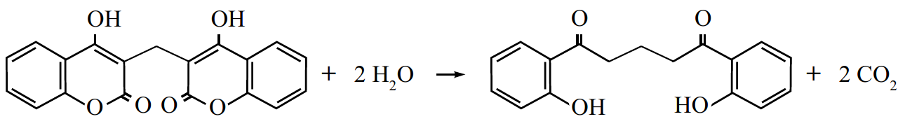
Om te onderzoeken of deze reactie van dicoumarol met water in het lichaam plaatsvindt, werd C-14 dicoumarol bereid. Dit is dicoumarol waarin twee C-14 atomen per molecuul aanwezig zijn. C-14 is radioactief en verbindingen met C-14 kunnen daardoor in een mengsel worden aangetoond. Voor de synthese van C-14 dicoumarol gebruikte men Ag₂¹⁴CO₃ dat in drie reactiestappen werd gevormd uit Ba¹⁴CO₃.
Deze stappen zijn hieronder schematisch weergegeven.
In stap 1 wordt aan Ba¹⁴CO₃ een oplossing toegevoegd. Het ontstane ¹⁴CO₂ wordt in stap 2 in een andere oplossing geleid.
Aan de oplossing van Na₂¹⁴CO₃ die dan ontstaat, wordt in stap 3 een oplossing toegevoegd waarbij Ag₂¹⁴CO₃ ontstaat.
3p 3 Geef voor elk van deze drie reactiestappen de naam van een stof die (in water opgelost) met de genoemde stof tot het volgende product kan reageren. Noteer je antwoord als volgt:
stap 1: …… stap 2: …… stap 3: ……
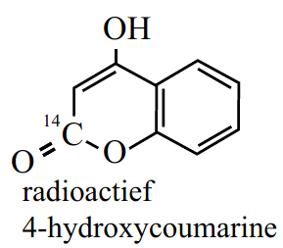
Ag₂¹⁴CO₃ werd vervolgens gebruikt voor de bereiding van radioactief
4-hydroxycoumarine.
Hiernaast is weergegeven op welke plaats het C-14 atoom zich in het molecuul bevindt.
Het gevormde 4-hydroxycoumarine werd omgezet tot C-14 dicoumarol.
Uit 100 mg Ba¹⁴CO₃ kon op deze wijze 12,2 mg C-14 dicoumarol worden bereid.
4p 4 Bereken het rendement van deze bereiding. Ga er hierbij vanuit dat uit één mol Ba¹⁴CO₃ maximaal één mol 4-hydroxycoumarine ontstaat.
Wanneer de reactie van dicoumarol met water (zie bladzijde 23, onderaan) in het lichaam zou plaatsvinden, wordt het gevormde koolstofdioxide uitgeademd. Het andere reactieproduct wordt in de lever omgezet tot een stof die in de urine wordt uitgescheiden.
Een muis werd geïnjecteerd met een kleine hoeveelheid C-14 dicoumarol. Van deze muis werden gedurende 18 uur apart opgevangen:
- de uitgeademde lucht;
- de uitwerpselen;
- de urine.
Na afloop bleek de uitgeademde lucht niet radioactief, de uitwerpselen en de urine wel.
2p 5 Leid uit de onderzoeksresultaten af of de reactie van dicoumarol met water in de muis heeft plaatsgevonden.

Leven buiten de Melkweg? 2015-II(II)
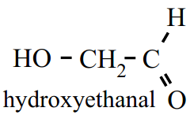
In de zoektocht naar het ontstaan van leven hebben astronomen voor het eerst een koolhydraat ontdekt in een gebied van het heelal waar sterren en mogelijk ook planeten ontstaan.
Het gaat om hydroxyethanal.
De stof is interessant omdat er aanwijzingen zijn dat deze kan reageren tot een groter koolhydraat: ribose, een belangrijke bouwsteen voor RNA.
Een bekend mechanisme voor de vorming van ribose is een reeks van opeenvolgende reacties, de zogenoemde formosereacties.
In de eerste formosereactie vindt een additiereactie plaats: uit twee methanalmoleculen wordt een molecuul hydroxyethanal gevormd.
In de tweede formosereactie vindt ook een additiereactie plaats, nu tussen methanal en hydroxyethanal. Bij deze additiereactie zijn de aldehydegroepen van beide soorten moleculen betrokken. De moleculen die ontstaan, bezitten twee hydroxylgroepen per molecuul.
1p 6 Geef de vergelijking van de eerste formosereactie in structuurformules.
3p 7 Leg uit hoeveel verschillende producten in de tweede formosereactie kunnen ontstaan.
- Geef de structuurformules van de stoffen die kunnen ontstaan.
- Houd in je uitleg ook rekening met eventuele stereo-isomeren.
De ontdekking van hydroxyethanal in de ruimte was een doorbraak.
Wetenschappers waren het er al over eens dat in het heelal methanal voorkomt. Maar kan dit daar ook tot hydroxyethanal reageren?
Aan het einde van de 20ste eeuw passeerde de komeet Hale-Bopp de aarde. Deze komeet bleek behalve veel stoffen met kleine moleculen, zoals water en methanol, ook de stof ethaan-1,2-diol te bevatten. Deze stof is interessant, omdat deze een andere mogelijke verklaring biedt voor het ontstaan van hydroxyethanal.
Onderzoekers uit Connecticut en Florida probeerden aan te tonen dat in de ruimte hydroxyethanal kan ontstaan uit ethaan-1,2-diol.
Ze brachten ethaan-1,2-diol in een reactor onder condities die in twee opzichten leken op de omstandigheden in bepaalde delen van het heelal: de temperatuur was erg laag (10 K) en de stof werd bestraald met protonen.
De onderzoekers namen verschillende IR-spectra op. Deze zijn in de bijlage bij dit examen weergegeven:
- spectrum a is het IR-spectrum van ethaan-1,2-diol;
- spectra b, c en d zijn opgenomen na bestraling met steeds oplopende doses protonen.
In de spectra is te zien dat bij oplopende protonendoses de pieken met een golfgetal tussen de 1000 en 1100 cm^{–1} kleiner worden, maar niet verdwijnen. Dit is in overeenstemming met de hypothese dat onder deze omstandigheden ethaan-1,2-diol tot hydroxyethanal reageert.
2p 8 Leg dit uit.
2p 9 Leg uit of deze spectra nog een aanwijzing geven dat onder deze omstandigheden hydroxyethanal ontstaat.
Als er aanwijzingen zijn dat methanal en/of ethaan-1,2-diol in de ruimte tot hydroxyethanal kan/kunnen reageren, betekent dit nog niet dat hydroxyethanal daar tot ribose kan reageren.
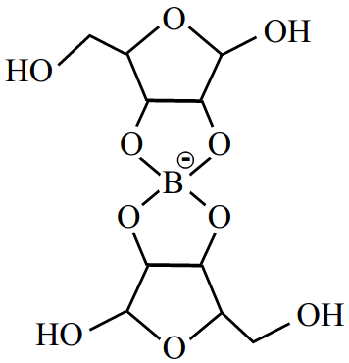
Onderzoekers uit de VS hebben onderzocht of formosereacties waarin hydroxyethanal uiteindelijk leidt tot de vorming van ribose, mogelijk zijn in de aanwezigheid van boorverbindingen die in ruimtestof zouden kunnen voorkomen. Ze brachten hydroxyethanal en een reactieproduct van de tweede formosereactie samen met een boorverbinding. Van het mengsel dat ontstond maakten zij een massaspectrum, waarbij de apparatuur zodanig was ingesteld dat uitsluitend negatieve ionen werden gemeten. Dit massaspectrum is in de bijlage bij dit examen weergegeven.
De onderzoekers leidden uit het massaspectrum af dat er een pentose-boorverbinding was ontstaan. Zij vonden namelijk pieken die zij toekenden aan het hiernaast weergegeven negatieve ion B(C₅H₈O₅)₂–: de molecuulionpieken met m/z = 306 en m/z = 307. Ook de relatieve intensiteit van deze pieken is in overeenstemming met dit ion.
3p 10 Leg uit dat aanwezigheid van de pieken met m/z = 306 en m/z = 307 én de relatieve intensiteit van deze pieken in overeenstemming zijn met het weergegeven ion.
Maak hierbij gebruik van Binas-tabel 25 en houd voor C, H en O alleen rekening met de meest voorkomende isotopen.

Inktvraat 2015-II(III)
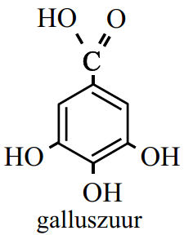
Gallusinkt is een inkt die al door de Romeinen werd gebruikt. Van de 12e tot en met de 19e eeuw was het in Europa de meest gebruikte inktsoort. De gallusinkt tast echter in de loop der jaren het papier aan. Op de plek van de inkt ontstaan gaten in het document en bruine vlekken. Dit proces wordt inktvraat genoemd. Veel oude documenten dreigen hierdoor verloren te gaan.
Gallusinkt werd onder andere gemaakt uit een extract van galnoten, dat galluszuur bevat. Galluszuur is een meerwaardig zuur. Niet alleen de carbonzuurgroep kan een H⁺ afstaan, ook alle drie de OH groepen kunnen een H⁺ afstaan. In het extract komen als negatieve ionen voornamelijk C₇H₅O₅– ionen voor. Om de inkt te maken werd de galluszuuroplossing (het extract) gemengd met een oplossing van ijzervitriool (FeSO₄).
Hierbij ontstond een kleurloze oplossing die goed in papier doordringt. Papier bestaat voornamelijk uit cellulose.
2p 11 Leg uit dat water (met de daarin opgeloste stoffen) goed in papier kan doordringen. Maak hierbij gebruik van Binas-tabel 67.
Als met de kleurloze oplossing wordt geschreven, komt deze in contact met lucht en in enkele seconden ontstaat het zwarte, slecht oplosbare pigment ijzer(III)tannaat, FeC₇H₃O₅. Pas dan is de inkt goed zichtbaar. De vorming van ijzer(III)tannaat kan als volgt worden beschreven:
- reactie 1: waarbij ijzer(II)ionen worden omgezet tot ijzer(III)ionen door het contact met lucht;
- reactie 2: waarbij ijzer(III)tannaat wordt gevormd en ook H⁺ ontstaat.
3p 12 Geef van reactie 1 de vergelijkingen van de beide halfreacties en leid daaruit de vergelijking van de totale reactie af.
In de vergelijking van één van beide halfreacties komen onder andere ook H⁺ en H₂O voor.
2p 13 Geef de vergelijking van reactie 2.
De belangrijkste oorzaak van de aantasting van oude documenten door inktvraat is de lage pH van de inkt. H₃O⁺ is namelijk een katalysator voor de afbraak van cellulose, het hoofdbestanddeel van papier. Daarnaast zijn ook de condities waaronder het document wordt bewaard van invloed op de afbraak van cellulose. Documenten die met gallusinkt zijn beschreven worden daarom vaak in extreem droge ruimtes bewaard.
2p 14 Geef twee oorzaken waardoor cellulose niet zal worden afgebroken, op de manier die is genoemd in de tekst tussen vraag 13 en 14, wanneer geen of nauwelijks water aanwezig is.
Een andere oorzaak van inktvraat is de aanwezigheid van ijzerionen in de inkt die niet in ijzer(III)tannaat zijn gebonden. Deze ongebonden ijzerionen katalyseren een andere afbraakreactie van cellulose, oxidatieve decompositie genoemd. Door het Instituut Collectie Nederland is een methode ontwikkeld om ijzerionen uit oude documenten te verwijderen. Daarbij wordt gebruikgemaakt van een calciumfytaatoplossing.
Deze calciumfytaatoplossing wordt gemaakt door een fytinezuuroplossing in een bepaalde massaverhouding te mengen met vast calciumcarbonaat. Hierbij treedt de volgende reactie op:
5 CaCO₃ + 2 H₁₂Fyt → 5 Ca ²⁺ + 2 H₇Fyt^{5–} + 5 CO₂ + 5 H₂O
Fytinezuur is een twaalfwaardig zuur en is in de reactievergelijking weergegeven als H₁₂Fyt. Fytaat is weergegeven als H₇Fyt^{5–}.
2p 15 Bereken in welke massaverhouding de fytinezuuroplossing moet worden gemengd met calciumcarbonaat.
Maak hierbij gebruik van de volgende gegevens:
- de molaire massa van fytinezuur is 660 g mol^{–1};
- de fytinezuuroplossing bevat 50 massaprocent fytinezuur.
De behandeling van de oude documenten met een calciumfytaatoplossing zorgt ervoor dat ongebonden ijzerionen worden gebonden tot ijzerfytaat, een witte vaste stof.
De behandeling gaat als volgt:
Het document wordt ondergedompeld in de calciumfytaatoplossing.
Na 10 tot 30 minuten wordt het document uit de oplossing gehaald en met water nagespoeld.
Hierna is nog een behandeling nodig met een oplossing van calciumwaterstofcarbonaat om H₃O⁺ uit het document te verwijderen.
2p 16 Geef de vergelijking van de reactie van een oplossing van calciumwaterstofcarbonaat met H₃O⁺.
Het is niet mogelijk de twee behandelingen in één stap te combineren.
2p 17 Geef een mogelijke verklaring hiervoor.

De productie van lithium 2015-II(IV)
De vraag naar lithium neemt sterk toe. Het wordt steeds meer verwerkt in batterijen en in accu’s van elektrische auto’s. Drooggevallen zoutmeren in het Andesgebergte bevatten het grootste deel van de winbare wereldvoorraad lithium. Diep onder het oppervlak van deze zoutlagen bevinden zich holtes die zich gevuld hebben met water dat verzadigd is met natriumchloride. De oplossing bevat tevens magnesium-, kalium- en lithiumzouten. Het lithiumgehalte van de oplossing kan wel 1 g L^{–1} bedragen. De oplossing wordt opgepompt en in bassins door zonnewarmte langzaam ingedampt totdat het lithiumgehalte van de oplossing minstens 5 g L^{–1} bedraagt. Door het indampen stijgt ook de verhouding tussen de concentraties van de lithium- en natriumionen.
3p 18 Leg uit dat door indampen de verhouding $\frac{\left[{Li}^{+}\right]}{\left[{Na}^{+}\right]}$ toeneemt. Neem aan dat de ingedampte en opgepompte oplossing dezelfde temperatuur hebben.
In de bijlage bij dit examen is in een blokschema vereenvoudigd weergegeven hoe in een continu proces zuiver lithiumcarbonaat verkregen wordt uit de ingedampte oplossing.
In het proces wordt onder andere gebruikgemaakt van de eigenschap dat de oplosbaarheid van lithiumcarbonaat bij 100 °C kleiner is dan bij 20 °C. Het blokschema bevat reactoren (R) en filters (F). Bij elk filter geeft de pijl omlaag het filtraat weer en de horizontale pijl het residu.
De reacties in R1 en R2 vinden plaats bij 20 °C.
In R1 worden vooral de magnesiumionen uit de oplossing verwijderd. In R2 wordt vast lithiumcarbonaat toegevoegd aan de oplossing die uit F1 komt zodat de calciumionen uit de oplossing worden verwijderd.
Aan de oplossing die uit F2 komt, wordt natriumcarbonaat toegevoegd en R3 wordt op een hogere temperatuur gebracht. Daardoor ontstaat in R3 vast lithiumcarbonaat. Het residu uit F3 bestaat uit vast lithiumcarbonaat met een hoge zuiverheid. Een deel van dit lithiumcarbonaat wordt teruggevoerd in R2. De rest van het lithiumcarbonaat wordt opgeslagen en geleverd aan fabrieken die daaruit lithium produceren.
Bij het proces dat in R3 plaatsvindt speelt het volgende evenwicht een belangrijke rol:
Li₂CO₃ (s) $⇌$ 2 Li⁺ (aq) + CO₃^{2–} (aq)
De evenwichtsconstante van dit evenwicht is bij 20 °C groter dan bij 100 °C.
2p 19 Geef de evenwichtsvoorwaarde voor dit evenwicht.
2p 20 Leg uit, met behulp van de hierboven vermelde gegevens, of de reactie naar rechts van bovengenoemd evenwicht exotherm is of endotherm.
Wanneer in R2 te weinig lithiumcarbonaat wordt toegevoegd verloopt de omzetting in R2 onvolledig.
3p 21 Leg uit wat het effect is op
- het rendement van de productie van lithiumcarbonaat
- de zuiverheid van lithiumcarbonaat
wanneer in R2 te weinig lithiumcarbonaat wordt toegevoegd.
De winning van lithium uit lithiumhoudende ertslagen is economisch ook weer interessant geworden. Het belangrijkste lithiumerts is spodumeen, LiAlSi₂O₆. Volgens de formule LiAlSi₂O₆ zou het massapercentage lithium in spodumeen 3,7% bedragen. Meestal bevat spodumeen een lager massapercentage lithium doordat in het rooster van spodumeen een deel van de lithiumionen is ‘vervangen’ door natriumionen. Het werkelijke massapercentage lithium in spodumeen bedraagt gemiddeld 3,2%.
4p 22 Bereken hoeveel procent van de lithiumionen is ‘vervangen’ door natriumionen in spodumeen dat 3,2 massa% lithium bevat.
Maak gebruik van de volgende molaire massa’s:
voor LiAlSi₂O₆ 186,10 g mol^{–1}; voor NaAlSi₂O₆ 202,15 g mol^{–1}.
Om lithium te produceren uit spodumeen wordt spodumeen eerst vermalen en vervolgens verhit tot boven 1100 °C. Door het verhitten verpulvert het spodumeen. Vervolgens wordt het (afgekoelde) spodumeen vermengd met zwavelzuur en verhit tot 250 °C. Hierbij ontstaat behalve lithiumsulfaat, aluminiumsulfaat en siliciumdioxide nog één andere stof.
4p 23 Geef de reactievergelijking voor deze omzetting. Gebruik hierbij voor spodumeen de formule LiAlSi₂O₆.
Door het toevoegen van water lossen lithiumsulfaat en aluminiumsulfaat op. Uit deze oplossing kan ook lithiumcarbonaat worden bereid volgens het blokschema op de bijlage. Vergeleken met de oplossing die onder de zoutlaag wordt opgepompt, bevat de oplossing veel minder natrium-, magnesium- en chloride ionen en veel meer waterstof-, aluminium- en sulfaationen.
3p 24 Leg uit voor elk van de drie ionsoorten (waterstof, aluminium en sulfaat) waar in het blokschema deze ionen worden verwijderd. Gebruik hierbij onder andere Binas-tabel 45.
Uit gegevens in deze opgave kan worden afgeleid dat de productie van lithiumcarbonaat uit de opgepompte oplossing goedkoper is dan uit spodumeen.
2p 25 Noem twee factoren waardoor de productie uit de opgepompte oplossing goedkoper is dan de productie uit spodumeen.

Salatrim, een vetvervanger 2015-II(V)
Omdat het eten van te veel vet schadelijk is voor de gezondheid, is de voedingsmiddelenindustrie al geruime tijd op zoek naar zogenoemde vetvervangers. Dit zijn stoffen die in de mond aanvoelen als plantaardige of dierlijke vetten, maar bij vertering in het lichaam minder energie leveren. Salatrim is zo’n vetvervanger en wordt verwerkt in koekjes en chocolade.
Salatrim bestaat uit een mengsel van triglyceriden. In de moleculen van deze triglyceriden is glycerol op minstens één positie veresterd met een verzadigd vetzuur met een lange koolstofketen en op minstens één positie met een (vet)zuur met een korte koolstofketen.
Hieronder is zo’n triglyceride schematisch weergegeven:
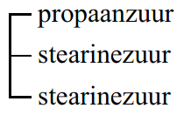
triglyceride A
2p 26 Geef de structuurformule van dit triglyceride.
- Maak hierbij gebruik van Binas-tabel 67B.
- De koolwaterstofrest van stearinezuur mag worden weergegeven met C₁₇H₃₅.
Triglyceride A kan worden gevormd uit glyceryltristearaat (een triglyceride dat uitsluitend vetzuren met een lange koolstofketen bevat) en glyceryltripropanoaat (een triglyceride dat uitsluitend (vet)zuren met een korte koolstofketen bevat).
Deze twee soorten triglyceriden worden toegevoegd aan een oplossing van het enzym lipase. Er treedt dan een zogenoemde omestering op:
De triglyceriden worden gehydrolyseerd tot glycerol en (vet)zuren en daaruit worden vervolgens nieuwe triglyceriden gevormd. Na afloop is een mengsel ontstaan van triglyceriden waarbij de verschillende soorten (vet)zuren random zijn verdeeld over de verschillende triglyceriden. In dit mengsel komen onder andere glyceryltristearaat, glyceryltripropanoaat en triglyceride A voor.
3p 27 Geef op eenzelfde wijze als voor triglyceride A is gedaan, de schematische aanduiding van drie andere triglyceriden die in dit mengsel voorkomen. Laat hierbij stereo-isomerie buiten beschouwing.

Bijlage VWO scheikunde 2015 tijdvak 2
Leven buiten de Melkweg?
IR-spectra
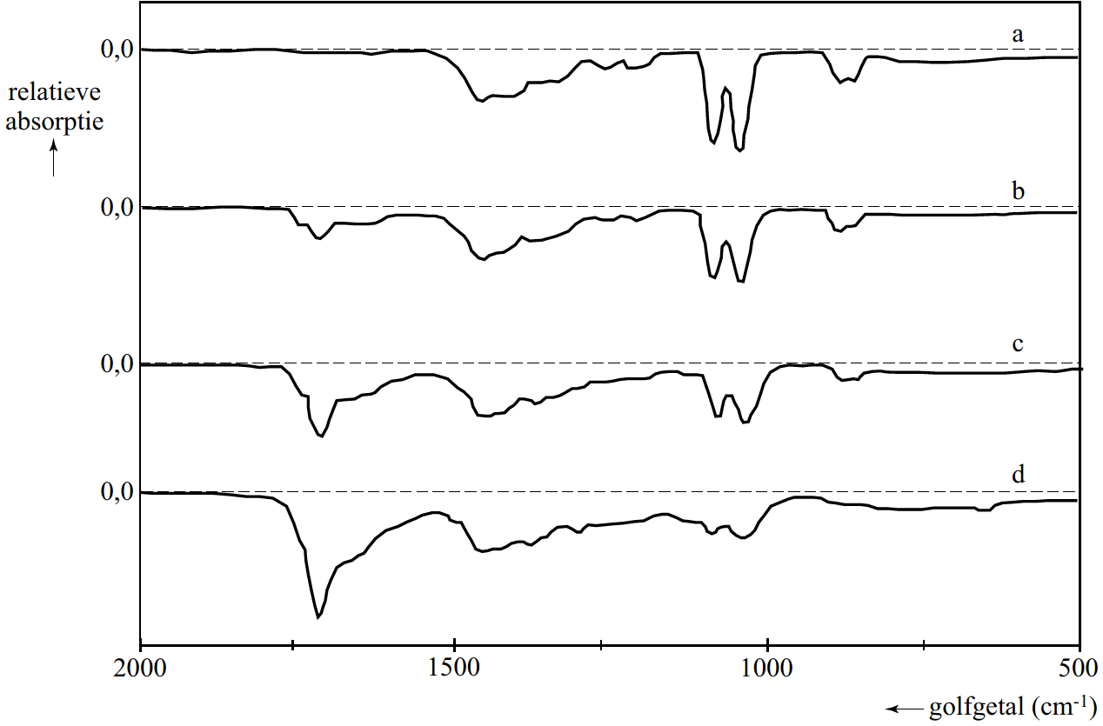
Massaspectrum
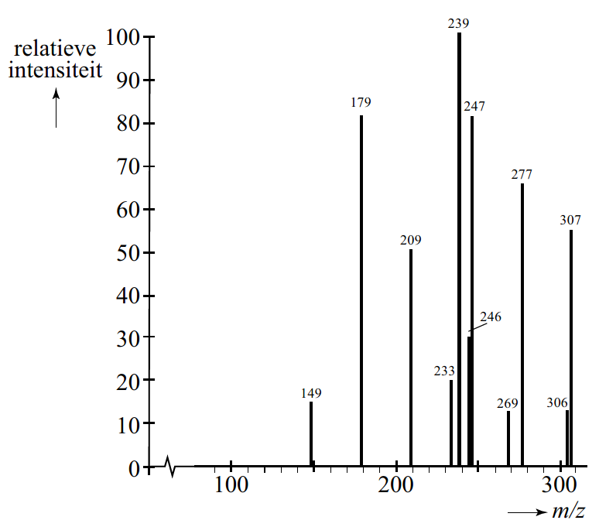

De productie van lithium
blokschema
